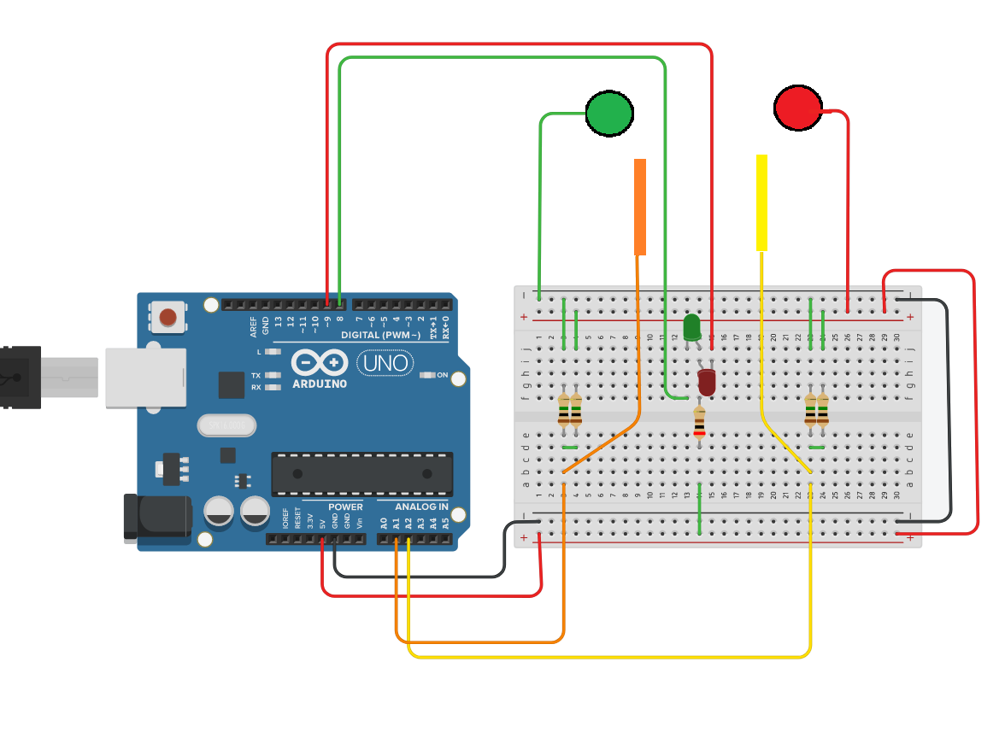

[קישור לקוד](Lesson_03_Code.htm)